【社区动态】富康社区开展“残联融媒体矩阵”宣传工作，确保惠民政策“声”入人心
为进一步激发社区助残新活力，推动残疾群体的社会融入，2月20日，富康社区开展“残联融媒体矩阵”宣传工作。
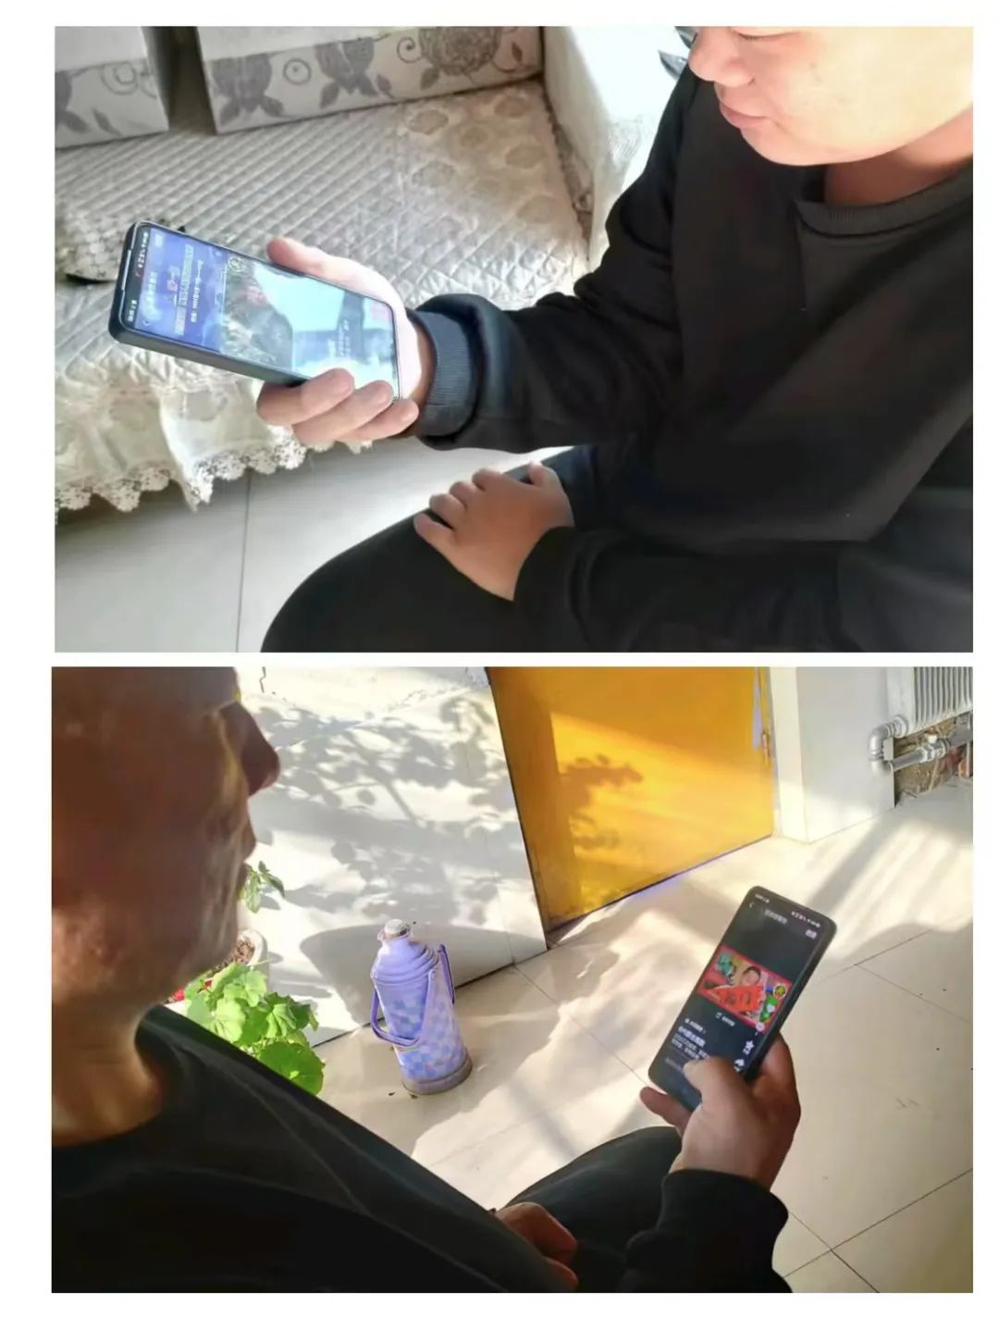
活动中，社区工作人员动员辖区内残疾人及其监护人关注内蒙古残联公众号视频号、通辽市残联公众号、奈曼旗残联公众号、内蒙古残联抖音快手政策宣传号，旨在今后加强“惠残政策”宣传，有效提高辖区居民及残疾人对“惠残政策”的知晓度，使残疾人深入了解“惠残政策”，营造全社会关爱残疾人的浓厚氛围。同时，呼吁辖区居民在生活中要多关爱残疾人，积极参与助残服务，共同推动残疾人事业的高质量发展。
下一步，富康社区将持续做好服务管理、帮扶解困、政策落实等各项工作，为辖区残疾人、独居老人、留守儿童等特殊群体办好事、办实事，不断增强他们的获得感、幸福感、安全感。

